Информация
об истории и деятельности школьного театрального объединения «Сказка»
МБОУ ООШ № 25 им. Штанева Я.И.

- Наше школьное театральное объединение «Сказка» имеет свою скромную историю. Семь лет назад наше объединение называлось «За ширмой» в него входили ребята с 3 по 9 классы т.к. наша школа имеет малокомплектные классы. Руководителем была - педагог начальных классов Николаенко Елена Геннадьевна. За годы существования коллектив пробовал работать в разных направлениях (драматический, кукольный, эстрадный, пантомима) приобрёл интересный многогранный опыт понимания школьного театра как команды единомышленников, партнёров, творцов, и поиска новой театральной эстетики. Каждый учебный год отмечался премьерой на школьной импровизированной сцене и на сцене клуба в хуторе Большая Лопатина. В 2018 году коллектив принял участие в районном конкурсе «Театр у микрофона» с постановкой «Мальчиш-кибальчиш» и занял призовое 2-е место.
- В настоящее время руководителем школьного театрального объединения является, вожатая – Казачёк Галина Александровна с 2021 года название театрального объединения изменилось стало называться «Сказка». Одной из особенностей нашего школьного объединение является специфика учреждения, поэтому, на наш взгляд, очень важно превращать пространство в трансформируемое, то есть менять реквизит, делить ширмами аудиторию, по-другому расставлять стулья и парты. Хочется отметить, что репертуар школьных театров зачастую повторяет программу по литературе, включая изучаемые художественные произведения, При этом мы учитываем возрастные особенности и интересы детей. На репетициях, по возможности, мы стараемся сформировать несколько составов, взаимозаменяющих друг друга, приучая детей к сотрудничеству и взаимовыручке.
- В МБОУ ООШ № 25 им. Штанева Я.И. реализуется программа дополнительного образования «Театральный кружок «Сказка»». Количество участников - 10 человек , из них: 1 – ОВЗ.
- Планируемый репертуар коллектива на 2023-2024 учебный год.

Наименование образовательной организации | Наименование театрального коллектива | Репертуар | ФИО руководителя | Телефон | Ссылка на страницу театра на сайте учреждения
Муниципальное бюджетное учреждение основной общеобразовательной школы №25 им. Штанева Я.И. | «Сказка» | Сценический, драматический, эстрадный.  «Я - мамино счастье»  «Мы едины»  «Новогодние постановки»  «Рождественские встречи»  «Театр у микрофона»  «Юмористические мини постановки в течении года» | Казачёк Галина Александровна | 89615295801 | http://oosh25lopat.narod.ru/index/teatr_kukol_quot_skazka_quot/0-314

- Выпускников театрального коллектива, связавших свою профессию с театральной деятельностью нет.

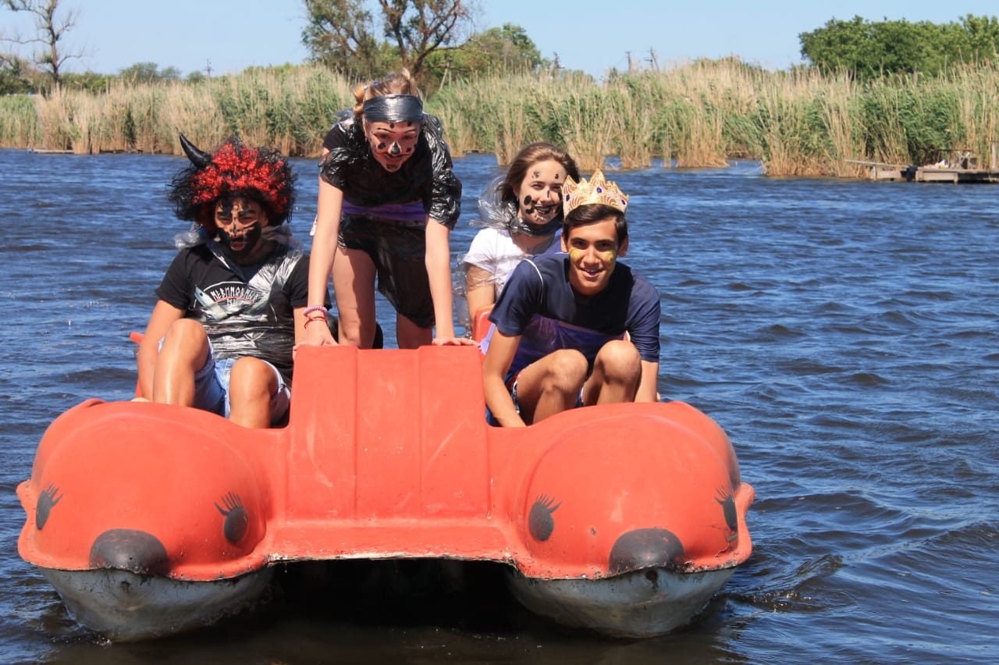
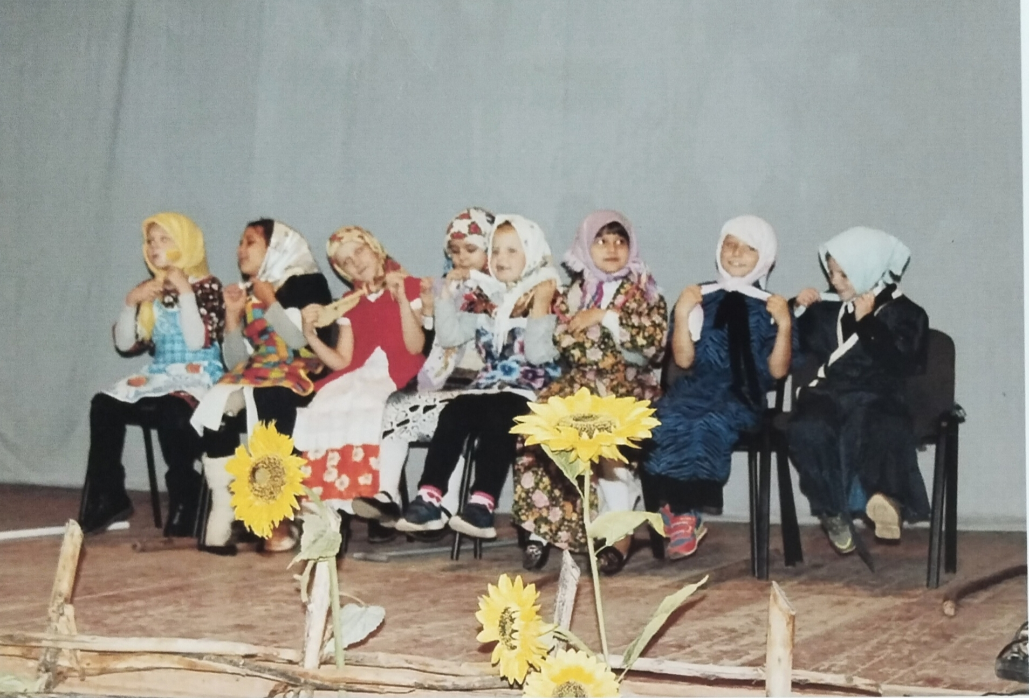
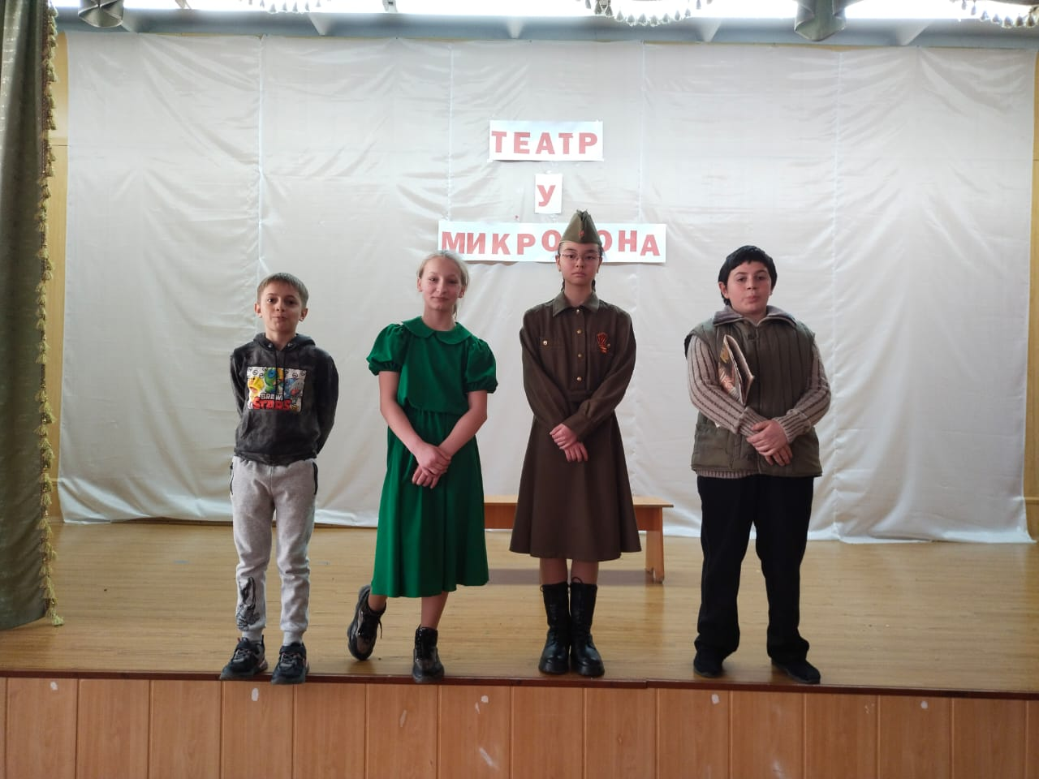
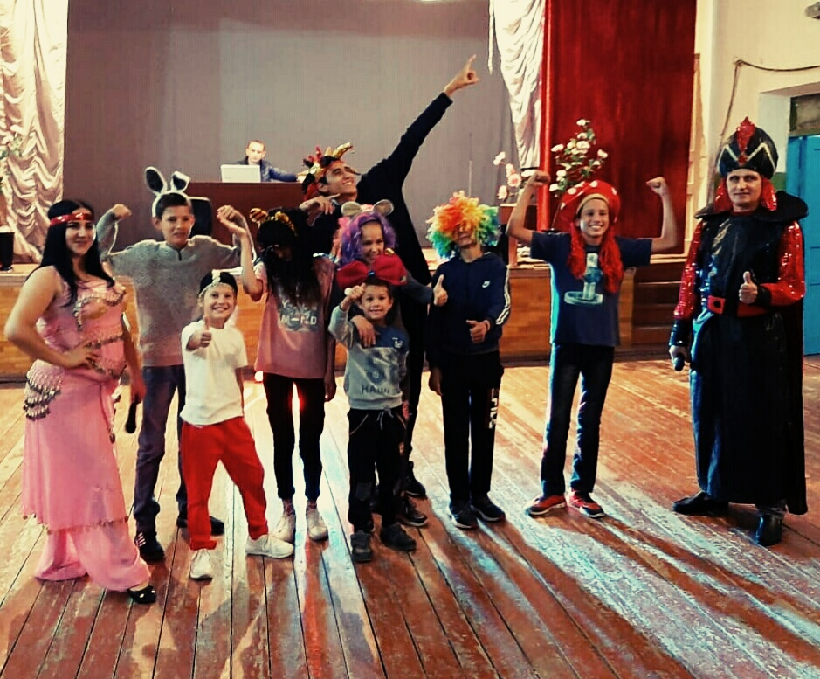
- Адрес сайта: http://oosh25lopat.narod.ru/index/teatr_kukol_quot_skazka_quot/0-314

Руководитель Г.А.Казачёк

